Применение инструмент Штамп в Photoshop
Инструмент Штамп предназначен для нанесения одной части изображения поверх другой части этого же изображения или любого другого открытого документа, имеющего тот же цветовой режим. Кроме того, можно переносить часть изображения из одного слоя в другой. Инструмент Штамп полезен для копирования объектов или удаления дефекта в изображении.
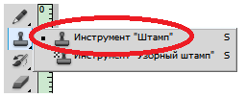
Рис. 1 Инструмент Штамп
Обратите внимание на ряд настроек на верхней панели. У заплатки есть два режима: Источник и Назначение (рис. 2.).
Рис. 2. Режимы инструмента Штамп

Постановка задачи
Задача. Убрать черные пятна из груши (рис. 3).
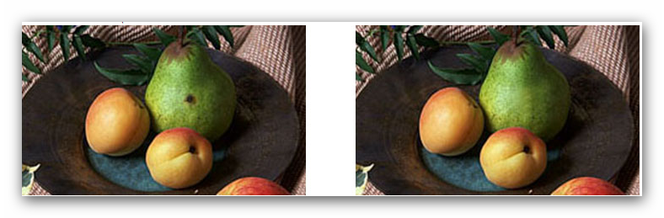
Рис. 3. Убираем черные пятна из груши

А теперь рассмотрим процесс работы:
Процесс начинается с определения образца, который будет клонирован на дефект. В нашем примере можно воспользоваться участком изображения, расположенном немного ниже или немного выше дефекта, так как освещенность груши мало изменяется по вертикали. Определить образец очень просто – достаточно:
1. Масштабируйте ту область, на которой будете вести ликвидационные работы (рис.4).
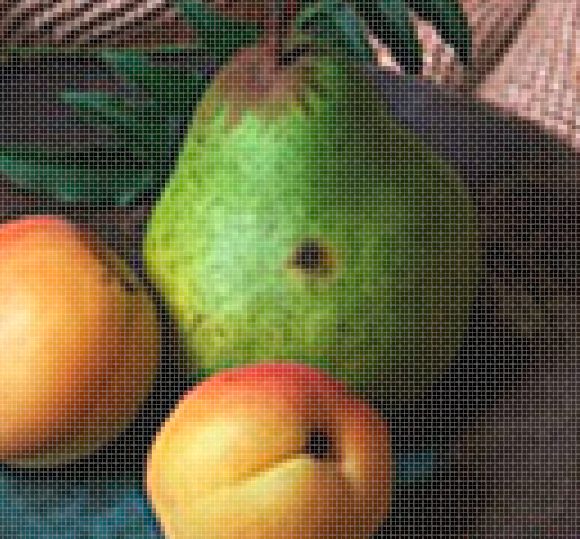
Рис. 4. Масштабированная область
2. Выбрать инструмент Штамп на панели инструментов .
3. Установить размер штампа на панели свойств, если это необходимо (рис. 5.). Лучше делать размер штампа чуть больше размера дефекта на фото.
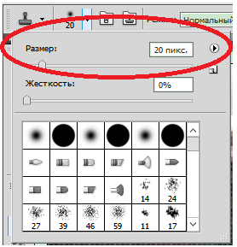
Рис. 5. Установка размера штампа
4. Щелкнуть на образце, удерживая клавишу Alt (рис. 6). При нажатой клавиши Alt, курсор мыши выглядит в виде мишени.
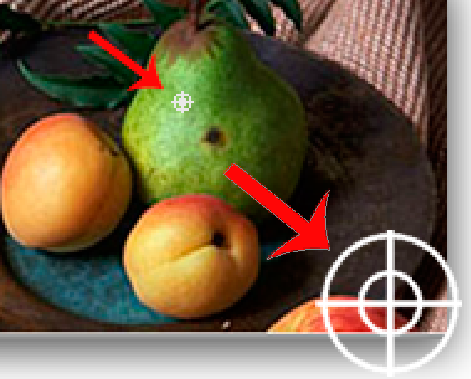
Рис. 6. Курсор мыши в виде мишени
5. Следующий шаг – передвижение к дефектному участку и замещение его образцом. Для этого нужно щелкнуть мышью на дефекте (рис 7.).
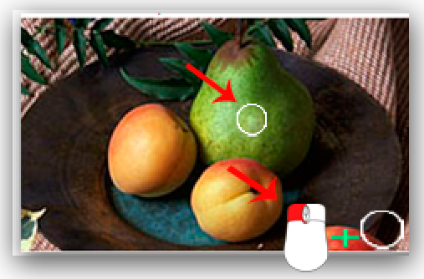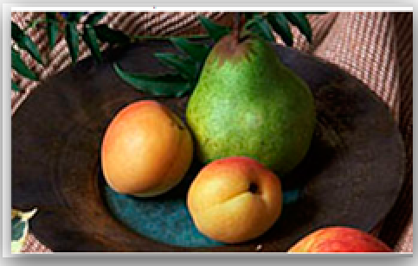
Рис. 7. После щелчка мыши - дефекта нет
Червоточина бесследно исчезнет. Самое удивительное, что никто теперь не догадается, что на груше когда-то был дефект. Водяной

